LESIONE DEL NERVO MEDIANO

Pronazione dell’avambraccio, flessione del polso, flessione delle prime 2 dita, flessione delle falangi e opposizione del pollice.
Nelle paralisi basse ( taglio) MANO A SCIMMIA si ha soprattutto mancata opposizione del pollice e abduzione. ( I metacarpo è sullo stesso piano della mano).
Nelle lesioni alte MANO DEL PREDICATORE O MANO BENEDICENTE
( estensione del II e III dito e retroposizione del pollice)
L’abduttore breve del pollice va testato su un piano ad angolo retto con la superficie palmare della mano. E’ compromesso l’opponente del pollice e i flessori del pollice. Quindi il pt può afferrare un oggetto tra la base del pollice e dell’indice, ma non avvicinare l’estremità del pollice all’estremità di un altro dito.

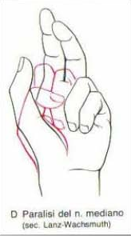

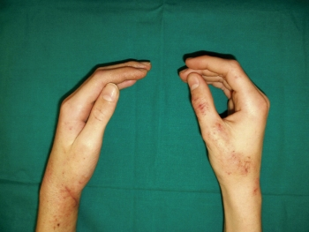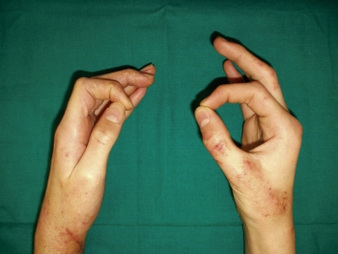
Deficit nella presa termino-terminale tra pollice e indice; la pinza di destra normale, riesce a formare una

"O", la sinistra solamente "D".

LESIONE DEL NERVO RADIALE

Estensione del polso, delle dita e del pollice, dell’abduzione del pollice e dell’inclinazione radiale del polso.
Compromette la prensione per la perdita di apertura della mano e perdita di stabilità del polso.
Atteggiamento della MANO CADENTE.

Radiale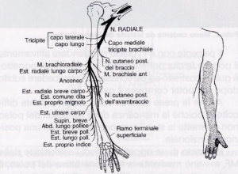

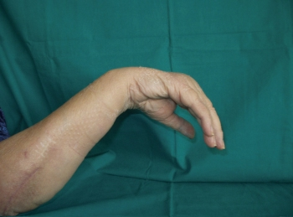

LESIONE DEL NERVO ULNARE

Perdita dell’equilibrio fra m. estrinseca ed intrinseca della mano.
MANO AD ARTIGLIO l’estensore comune delle dita e quello proprio del mignolo agiscono sulla MF e non sono più riequilibrati da interossei e lombricali ( Flessori della I falange ed estensori della II e III). Ci sarà una iperestensione delle MF, mentre la flessione delle due interfalangee è dovuta al normale tono dei flessori estrinseci. II e III dito generalmente non assumono la posizione ad artiglio per i lombricali radiali
( n. mediano) che riescono a vicariare l’azione degli interossei. Paralisi del flessore profondo delle dita più accentuata per il mignolo(parte delle fibre destinate all’anulare sono innervate dal mediano). Paralisi dell’abduzione e adduzione delle dita (interossei)

